采购文件

项目名称：机场使用手册附图数据测绘项目
项目编号：CG/JCGS-23-004-W

2023年5月17日

目录
第一章 竞争性磋商公告 3
一、项目概况 3
二、获取采购文件的时间、地点、方式 3
三、响应文件接收截止（开标）时间及地点 3
四、联系方式 4
第二章 采购内容及技术要求 5
一、项目说明 5
二、项目要求 5
第三章 供应商须知 5
一、供应商资格要求 11
二、响应文件的构成 11
三、评标与中标 11
第四章、响应文件格式与要求 15

第一章 竞争性磋商公告
鄂尔多斯伊金霍洛国际机场有限公司拟采用竞争性磋商的方式采购机场使用手册附图数据测绘服务，现邀请符合条件的供应商前来参与此次采购活动。

一、项目概况
（一）项目名称：机场使用手册附图数据测绘项目
（二）项目编号：CG/JCGS-23-004-W
（三）采购人：鄂尔多斯伊金霍洛国际机场有限公司
（四）资金来源：企业自筹
（五）采购内容：机场使用手册附图数据测绘服务

二、获取采购文件的时间、地点、方式
符合上述条件的供应商可于2023年5月26日起登录鄂尔多斯机场管理集团有限公司网站页面（网址：http://ordosairport.com/），点击“公告”栏中的“招标信息”栏，查询采购信息，点击信息公告页面左下角“附件”即可浏览、下载采购文件。

三、响应文件接收截止（开标）时间及地点
点击信息公告页面正下方蓝色栏“我要报名”，填写准确的企业信息，报名截止时间：2023年5月30日下午17:00
递交响应文件截止（评标）时间：2023年5月31日上午10:30
响应文件接收及评标地点：鄂尔多斯机场管理集团办公楼2楼208招标室

四、联系方式
联系人：杨先生
联系电话：0477-3855870
邮 箱：jtgf2020@ 163.com

第二章 技术要求

一、项目说明
（一）项目情况：本项目为一整包，不允许转包。
（二）控制价：30万元整。
（三）完成期限：中标公示期结束后60天内
（五）付款方式：无预付款，验收合格后15个工作日内支付95%货款，剩余5%质保金质保期后支付，中标供应商须提供相应金额的增值税专用发票进行款项支付。

二、项目要求
1、机场位置图、机场总布置图、机场总平面规划图、机场净空保护区域图、机场障碍物限制面图、机场管网综合图按照《运输机场使用手册》编制与审查规则要求绘制。
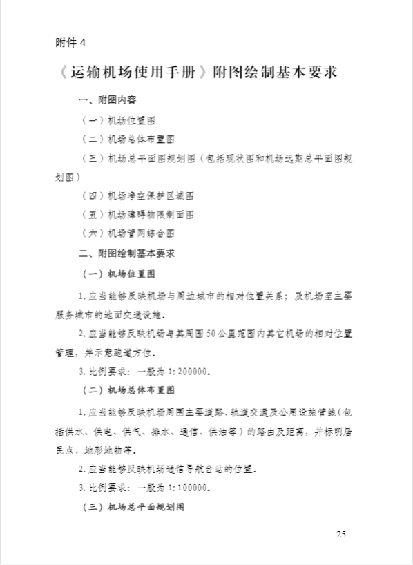

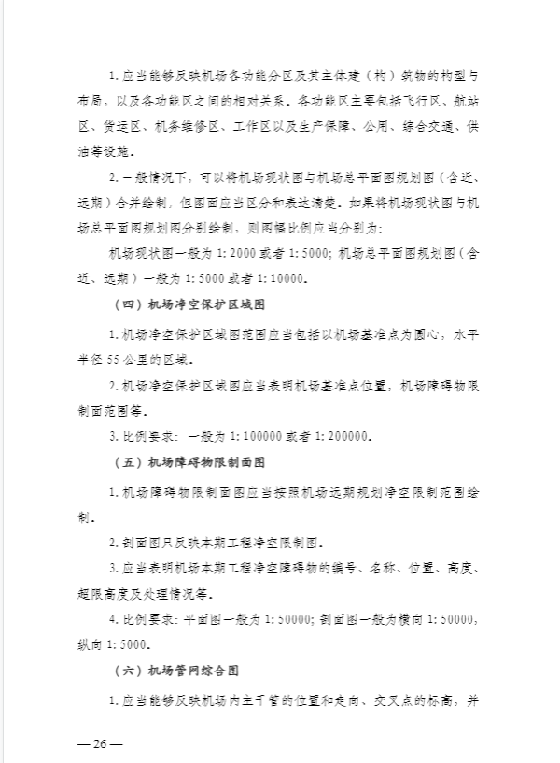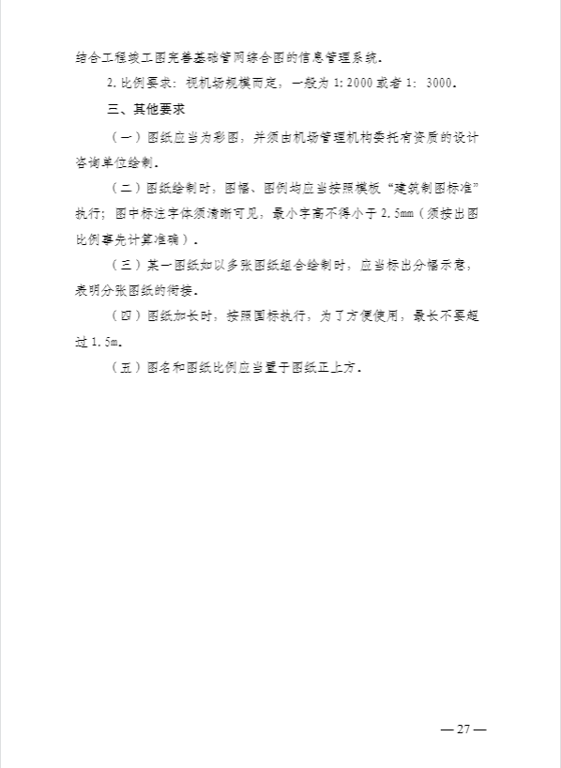
2、其中机场净空保护区域图新图纸须按照机场远期规划（跑道长度为3600米）重新绘制，并标明地形地物、保护区内主要交通线路等。机场净空障碍物限制面图新图纸的内容须依据，国际民用航空公约《附件十四》及有关要求设计，须按照机场远期规划（跑道长度为3600米）重新绘制，图纸须包含剖面（横向、各限制面比例及注释等）、剖面（纵向、各限制面比例及注释等）、限制面内障碍物一览表（包含建筑物名称、经纬度、建设高度、顶点海拔高程、与机场基准点相对位置等）、并标明地形地物等。
3、绘制方严格按照《运输机场使用手册》附图绘制基本要求完成机场位置图、机场总布置图等六幅图纸的绘制。
4、采购人向中标供应商提供已有资料，对于不完整数据及资料，由中标供应商自行组织测绘收集。
5、 为项目开展需要，协调机场有关各方的关系，协助中标供应商办理进入控制区需要的证件及手续。
6、 如采购人对试验报告的各项数据、内容等有疑问，中标供应商应在收到报告十五日内向采购人提出，采购人根据实际情况及时进行解答或更正。
7、中标供应商负责该项目的资料收集、基础数据测量等所有相关业务。
8、中标供应商严格按照委托要求，依据行业标准、规范及本项目的具体要求进行图纸绘制，及时提供真实、有效、准确的图纸，不得弄虚作假。
9、自收到采购人的有关材料之日起2日内，组织相关人员等开展作业，并应当根据要求确保绘制项目如期完成。
10、中标供应商应根据采购人委托的图纸测绘项目，满足相关规范、规程要求，绘制完成核对无误后经双方认可签字，接收完成。如不符合要求，中标供应商应重新测绘绘制，否则采购人不予接收。
11、中标供应商严格做好样品的保密和安全工作，对采购人的样品及相关技术信息负保密责任。
12、中标供应商交付图纸后，按约定参加有关的图纸审查，并根据审查结论负责对绘制内容做必要调整补充。

第三章 供应商须知

一、供应商资格要求
供应商应符合《中华人民共和国政府采购法》第二十二条规定的条件；

二、响应文件的构成
供应商编制的响应文件应包括但不少于下列内容：
1、投标承诺书；
2、法定代表人授权委托书；
3、项目分项报价明细表（包括所有费用）；
4、供应商应提供的各类证明材料：
（1）资格证明材料（包含营业执照（副本）原件；
（2）供应商认为需提供的相关证明文件及资料 。
注：以上文件均需装订成册，响应文件需递交正本1份，副本4份，PDF格式电子文档1份(光盘或优盘)；以上资料需签字、盖章的必须由法定代表人或经其授权的代表签字，并加盖公章密封。响应文件在封面必须清楚地标明“正本”或“副本”字样。若副本与正本不符，以正本为准。法定代表人或经其授权的代表需核对身份证，请携带身份证原件。响应文件及资料无论供应商是否中标均不予退还。

三、评标与中标
鄂尔多斯机场采购管理部门组织成立竞争性磋商小组，小组将按照以下基本程序组织磋商：
1.公布递交响应文件投标人名称。监督人员在磋商现场检查响应文件的密封情况，响应文件的密封情况经确认无误后，工作人员当众拆封。
2.磋商小组从供应商递交的响应性文件的有效性、完整性和对竞争性磋商文件的响应程度进行审查。经审查，递交响应文件供应商法定代表或其委托授权人身份与响应文件不符的；或未按照竞争性磋商文件规定装订、密封、签署、盖章的，按无效投标处理。
3.磋商与报价
A.磋商
磋商小组对投标文件响应情况、报价比例、企业业绩、执行合同能力等方面进行全面比较与评价，了解和掌握各实质性响应供应商的响应程度，做好磋商准备。
磋商小组通过投标人抽签的顺序确定投标人的磋商顺序，所有磋商小组成员集体与每位投标人分别进行单独磋商，磋商轮次由小组成员视情况而定。
B.报价
每一个磋商轮次进行一次报价，报价以书面形式须由法定代表人或其授权人签字确认后送交磋商小组。
4. 评标办法与确定成交供应商
（1）在满足竞争性磋商文件全部内容的基础上，磋商小组按照综合评分法，根据综合情况由高到低排列供应商顺序并推荐中标候选人。
（2）在磋商结束后，按照磋商小组推荐的中标候选人顺序确定排序第一的投标人为成交供应商，如成交供应商拒绝与采购人签订合同，或签订合同后无法履约的，磋商小组可以取消该供应商的中标资格，按顺序由排在其次的成交候选供应商递补，以此类推。
（3）评分细则
1）.价格权重50%
最低投标报价为基准价，投标报价得分=（基准价÷投标报价）×50%×100。
2）.商务及技术权重50%

评审因素 | 评审标准
业绩  （5分） | 投标企业近两年有同类业绩，以单项中标通知书（附清单）或合同（附清单）复印件为准，金额及公章必须清晰可见，不清晰不予评分。每有一项得1分，本项目最多得5分。
投标服务方案的技术参数响应程度  （30分） | 1.投标服务方案的技术参数响应招标文件要求，重要技术参数全部或部分优于招标文件要求。（15-30分）  2.投标服务方案的技术参数响应招标文件要求，重要技术参数满足招标文件要求。（6-14分）  3.投标服务方案的技术参数没有完全响应招标文件要求，部分一般技术参数（非主要）低于招标文件要求。（1-5分）  4.投标服务方案的技术参数没有响应招标文件要求，部分重要技术参数低于招标文件要求。（0分）
售后服务、承诺  （15分） | 1.有详细、周到的售后服务及响应机制；（8-15分）  2.售后较详细，有响应机制；（1-7分）  3.缺项0分。

5.项目中标结果将于2-4个工作日后在鄂尔多斯机场管理集团网站上进行公布，供应商可自行登陆查询，不再另行通知。

第四章 投诉与质疑

1.本次采购的投诉与质疑参照《政府采购质疑和投诉办法》执行。

2.供应商认为采购文件、采购过程、中标或者成交结果使自己的权益受到损害的，可以在知道或者应知其权益受到损害之日起7个工作日内，以书面形式向采购人提出质疑。供应商应当在法定质疑期内一次性提出针对同一采购程序环节的质疑。

3.潜在供应商已依法获取其可质疑的采购文件的，可以对该文件提出质疑。对采购文件提出质疑的，应当在获取采购文件或者采购文件公告期限届满之日起7个工作日内提出。

4.对采购结果提出质疑的供应商（以下简称质疑供应商）应当是参与所质疑项目采购活动的供应商，不接受潜在供应商对结果的质疑和投诉。

5.供应商提出质疑应当提交质疑函和必要的证明材料。质疑函应当包括下列内容：

（一）供应商的姓名或者名称、地址、邮编、联系人及联系电话；

（二）质疑项目的名称、编号；

（三）具体、明确的质疑事项和与质疑事项相关的请求；

（四）事实依据；

（五）必要的法律依据；

（六）提出质疑的日期。

供应商为自然人的，应当由本人签字；供应商为法人或者其他组织的，应当由法定代表人、主要负责人，或者其授权代表签字或者盖章，并加盖公章。

6.供应商认为采购文件、采购过程、中标和成交结果使自己的合法权益受到损害的，应当首先依法向采购人提出质疑，联系电话：0477-3855870。对采购人的质疑答复不满意，或者采购人未在规定期限内作出答复的，供应商可以在答复期满后15个工作日内向鄂尔多斯机场管理集团有限公司纪检监察室提起投诉，联系电话：0477-3855813。

第五章、响应文件格式与要求

（相应文件封面）

竞争性磋商响应文件

（正本/副本）

项目名称：

项目编号：

竞标人名称

年 月 日

目录

1、企业资质文件。

2、法定代表人授权委托书

3、投标报价表

4、服务承诺书

5、供应商投标承诺书

6、业绩和其他佐证材料

1、企业资质文件
企业营业执照（副本）复印件

2、法定代表人授权委托书
兹委派我单位 （姓名）参加贵单位组织的 采购活动（项目编号： ），委派人全权代表我单位处理本次竞标中的有关事务，并签署全部有关文件、协议及合同。我单位对委托代理人签署内容负全部责任。
本授权书于签字盖章后生效，在贵公司收到撤消授权的书面通知以前，本授权书一直有效。被授权人签署的所有文件不因授权的撤消而失效。
委托代理人无转委权。
特此委托。

法定代表人身份证扫描件
（本证件需直接扫描，不允许粘贴）

委托代理人身份证扫描件
（本证件需直接扫描，不允许粘贴）

竞标人：（公章）
法定代表人：（签字）
年 月 日

3、项目分项报价明细表
项目名称：
项目编号：

序号 | 项目内容 | 具体要求 |  | 数量 | 单价 | 总价 | 备注
完成期限： 税率： |  |  |  |  | 合计

（上附表格格式经供参考）
备注：报价含人员差旅等一切相关费用。

投标人法定代表人（或法定代表授权人）签字：
投标人（签章）：
年 月 日
- 服务承诺书

5、供应商投标承诺书
XXXX公司：
本投标人在参与XXXX项目（项目编号：XXXX）中做出如下承诺：
- 拥护国家治理政府采购领域商业贿赂工作决策，自觉遏制商业贿赂行为；
- 不向采购人、招标代理机构行贿或者提供不正当利益；
- 严格执行采购文件，在采购过程中不与采购人私下协商谈判；
- 不与采购人、招标代理机构或者其他供应商恶意串通；
- 保证公平竞争，不提供虚假材料谋取成交资格；
- 自觉维护采购市场秩序，不以不正当手段诋毁和排挤其他供应商；
- 按照采购内容和标准，在规定时限内与采购人签订采购合同；
- 成交后严格履行合同，不与采购人私自更改合同或降低合同标准，损公肥私。
如违背上述承诺，自愿按有关法律、法规、规章和制度的规定接受处罚。
投标人法定代表人（或法定代表授权人）签字：
投标人（签章）：
年 月 日

6、业绩和其他佐证材料

